compras con juan
contactar
iniciar sesion

objetos a vender
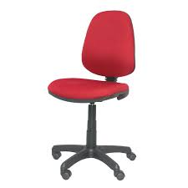
silla en muy buen estado
comprar

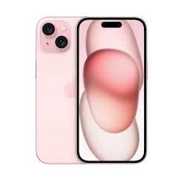
Iphone 15 pro max en estado bueno
Comprar

